Приложение
к постановлению администрации
Балахнинского муниципального округа
Нижегородской области
от 10.02.2026 № 270

Утверждена
постановлением администрации
Балахнинского муниципального округа
Нижегородской области
от 29.12.2025 № 2666

Схема границ проведения праздничных массовых мероприятий и размещение торговых мест и детских аттракционов №1
(народные гуляния «Масленица» 22.02.2026) площадь Комсомольская г. Балахна
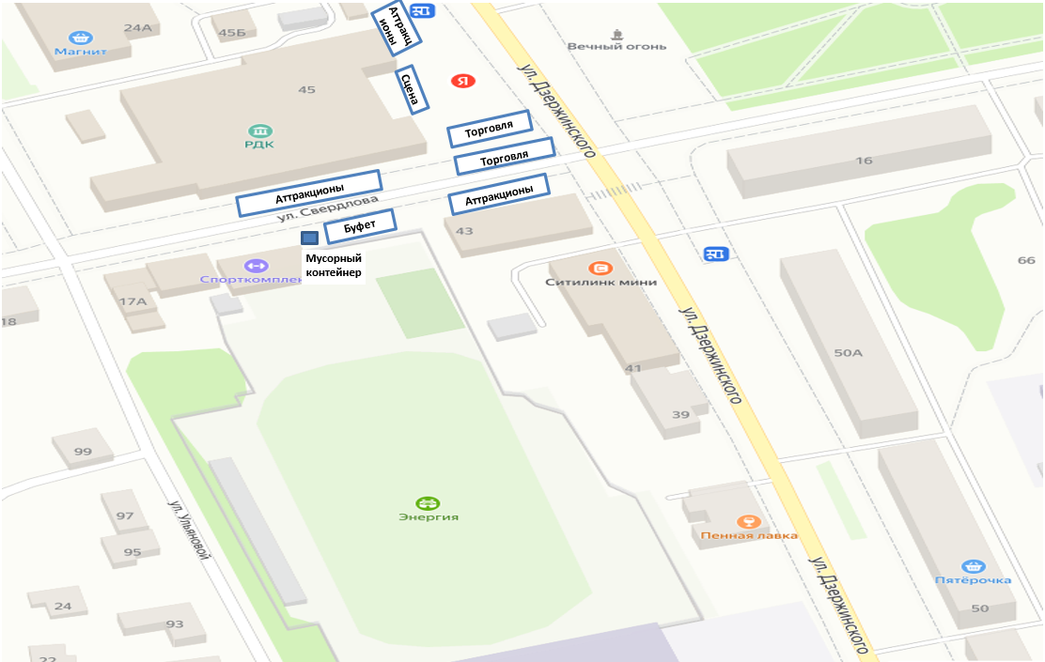
Приложение
к постановлению администрации
Балахнинского муниципального округа
Нижегородской области
от 10.02.2026 № 270

Утверждена
постановлением администрации
Балахнинского муниципального округа
Нижегородской области
от 29.12.2025 № 2666

Схема границ проведения праздничных массовых мероприятий и размещение торговых мест и детских аттракционов №2
(народные гуляния «Масленица» 22.02.2026) площадь Заводская, г. Балахна
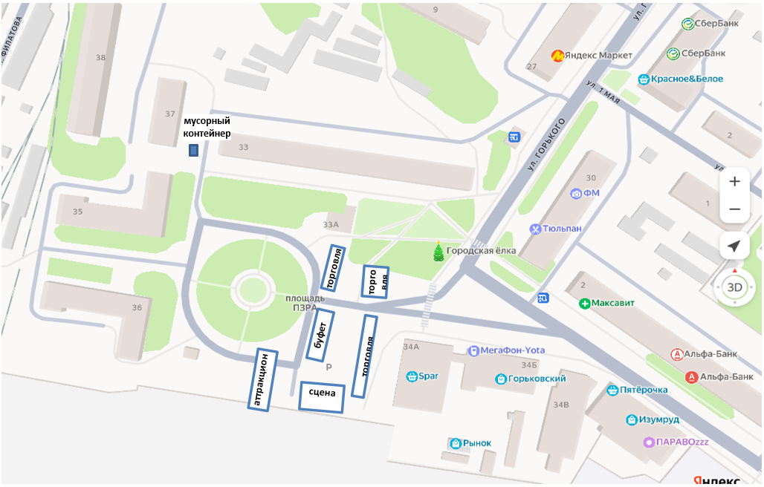
Приложение
к постановлению администрации
Балахнинского муниципального округа
Нижегородской области
от 10.02.2026 № 270

Утверждена
постановлением администрации
Балахнинского муниципального округа
Нижегородской области
от 29.12.2025 № 2666

Схема границ проведения праздничных массовых мероприятий и размещение торговых мест и детских аттракционов №3
(народные гуляния «Масленица» 22.02.2026.)
(р.п. Первое Мая, ул. Садовая, д.35)
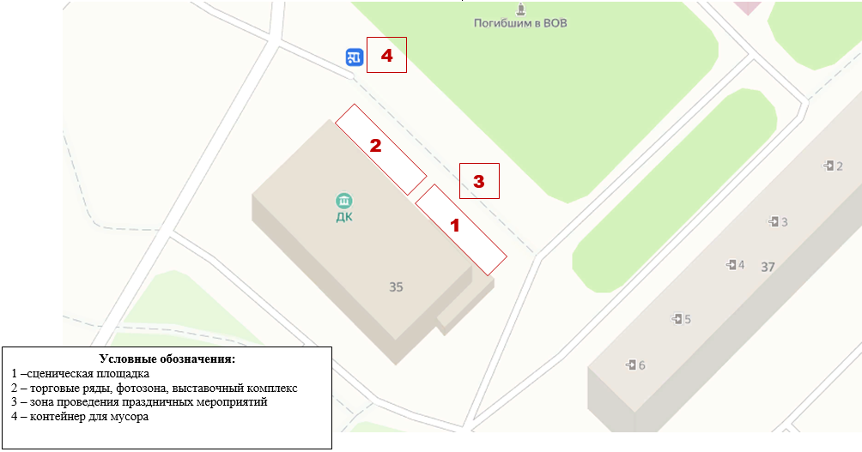
Приложение
к постановлению администрации
Балахнинского муниципального округа
Нижегородской области
от 10.02.2025 № 270

Утверждена
постановлением администрации
Балахнинского муниципального округа
Нижегородской области
от 29.12.2025 № 2666

Схема границ проведения праздничных массовых мероприятий, размещения торговых мест и детских аттракционов №4 (народные гуляния «Масленица» 22.02.2026) р.п. Лукино, ул.Победы,д.1
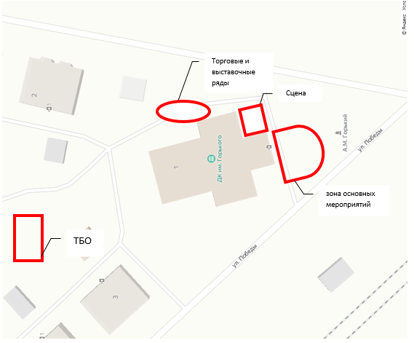
Приложение
к постановлению администрации
Балахнинского муниципального округа
Нижегородской области
от 10.02.2026 № 270

Утверждена
постановлением администрации
Балахнинского муниципального округа
Нижегородской области
от 29.12.2025 № 2666

Схема границ проведения праздничных массовых мероприятий и размещение торговых мест и детских аттракционов №5
(народные гуляния «Масленица» 22.02.2026)
(р.п. Большое Козино, сквер Славы,д 2)
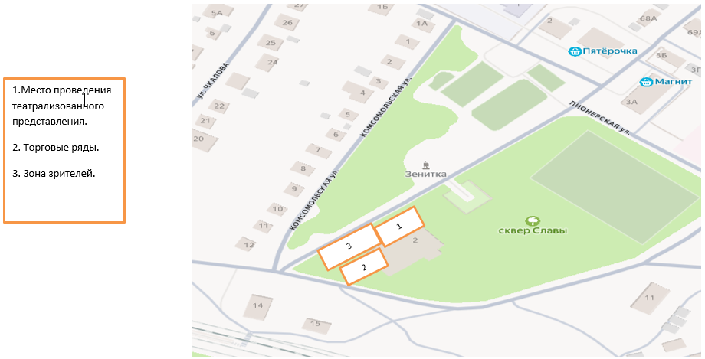
Приложение
к постановлению администрации
Балахнинского муниципального округа
Нижегородской области
от 10.02.2026 № 270

Утверждена
постановлением администрации
Балахнинского муниципального округа
Нижегородской области
от 29.12.2025 № 2666
Схема границ проведения праздничных массовых мероприятий и размещение торговых мест и детских аттракционов №6 (народные гуляния «Масленица» 22.02.2026 п. Совхозный)
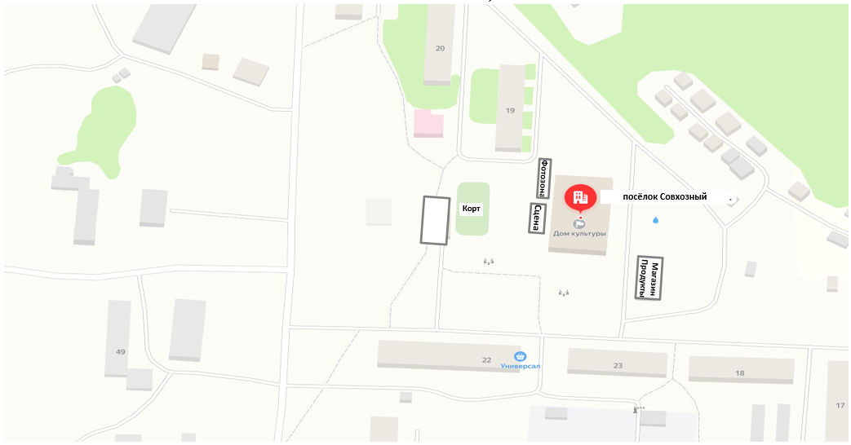
Приложение
к постановлению администрации
Балахнинского муниципального округа
Нижегородской области
от 10.02.2026 № 270

Утверждена
постановлением администрации
Балахнинского муниципального округа
Нижегородской области
от 29.12.2025 № 2666

Схема границ проведения праздничных массовых мероприятий и размещение торговых мест и детских аттракционов №7 (народные гуляния «Масленица» 22.02.2026) (д. Конево, ул. Советская,4)
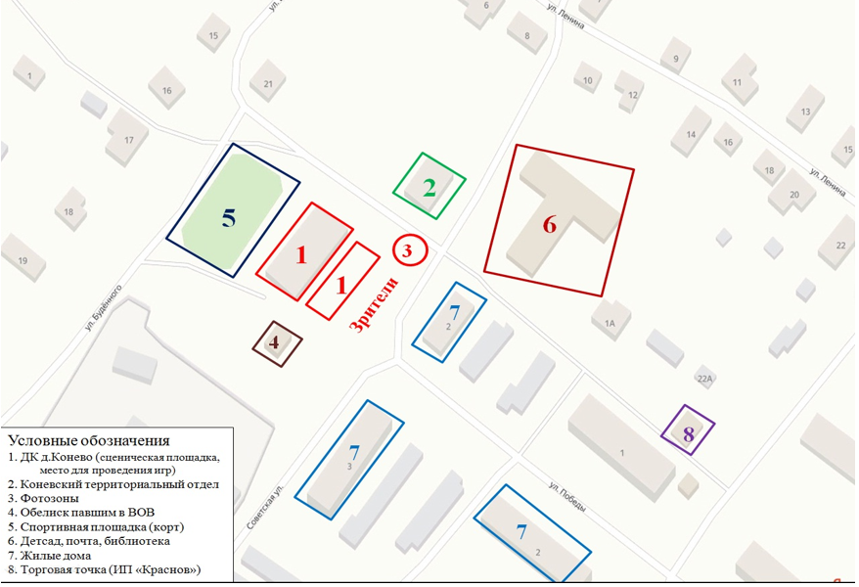
Приложение
к постановлению администрации
Балахнинского муниципального округа
Нижегородской области
от 10.02.2026 № 270

Утверждена
постановлением администрации
Балахнинского муниципального округа
Нижегородской области
от 29.12.2025 № 2666

Схема границ проведения праздничных массовых мероприятий и размещение торговых мест и детских аттракционов №8 (народные гуляния «Масленица» 22.02.2026) (д. Шеляухово)

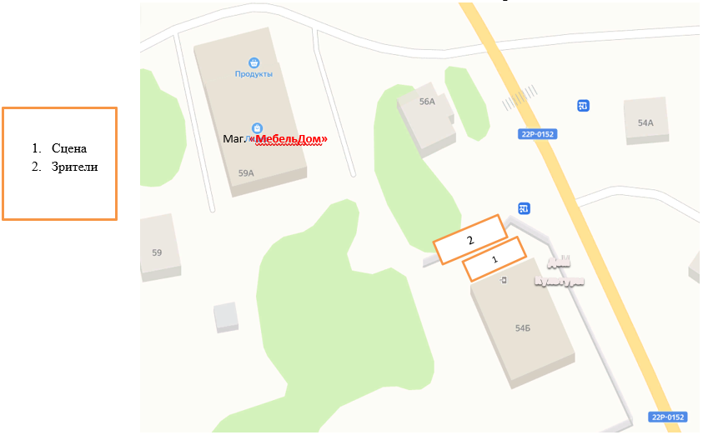
Приложение
к постановлению администрации
Балахнинского муниципального округа
Нижегородской области
от 10.02.2025 № 270

Утверждена
постановлением администрации
Балахнинского муниципального округа
Нижегородской области
от 29.12.2025 № 2666

Схема границ проведения праздничных массовых мероприятий и размещение торговых мест и детских аттракционов №9 (народные гуляния «Масленица» 22.02.2026) (р.п. Гидроторф)
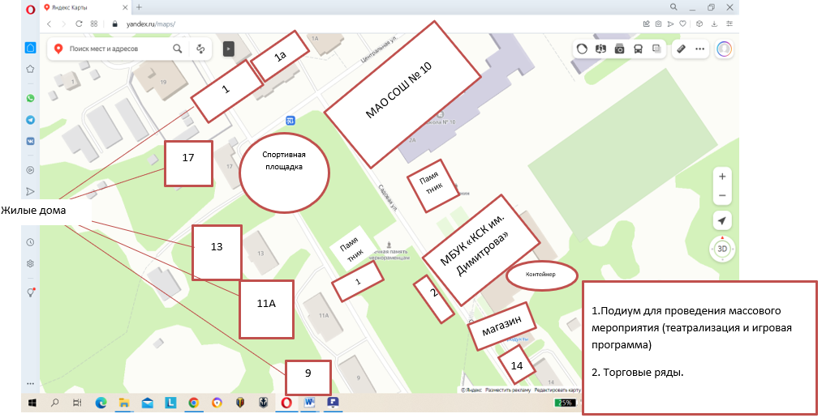
Приложение
к постановлению администрации
Балахнинского муниципального округа
Нижегородской области
от 10.02.2026 № 270

Утверждена
постановлением администрации
Балахнинского муниципального округа
Нижегородской области
от 29.12.2025 № 2666

Схема границ проведения праздничных массовых мероприятий и размещение торговых мест и детских аттракционов №10 (народные гуляния «Масленица» 22.02.2026) (д. Замятино)
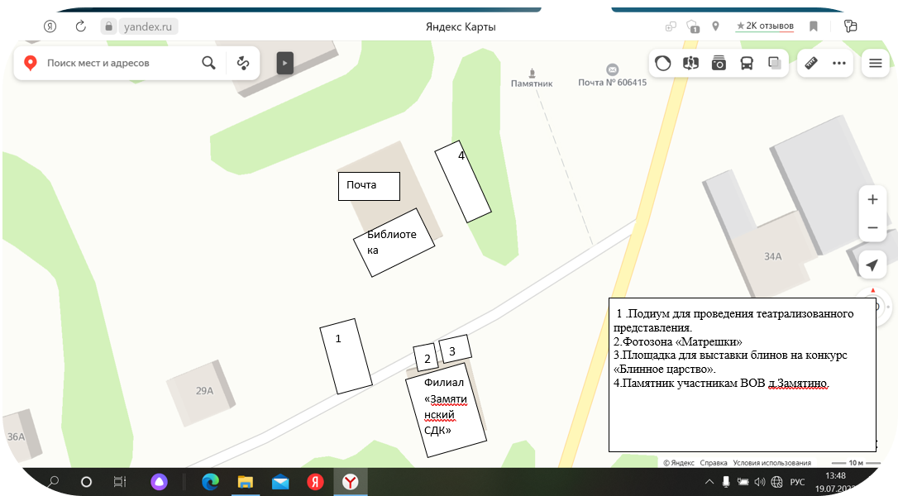
Приложение
к постановлению администрации
Балахнинского муниципального округа
Нижегородской области
от 10.02.2026 № 270

Утверждена
постановлением администрации
Балахнинского муниципального округа
Нижегородской области
от 29.12.2025 № 2666

Схема границ проведения праздничных массовых мероприятий и размещение торговых мест и детских аттракционов №11 (народные гуляния «Масленица» 21.02.2026) д. Истомино
